Agenda / Editar Agendamento

Leiaute sugerido
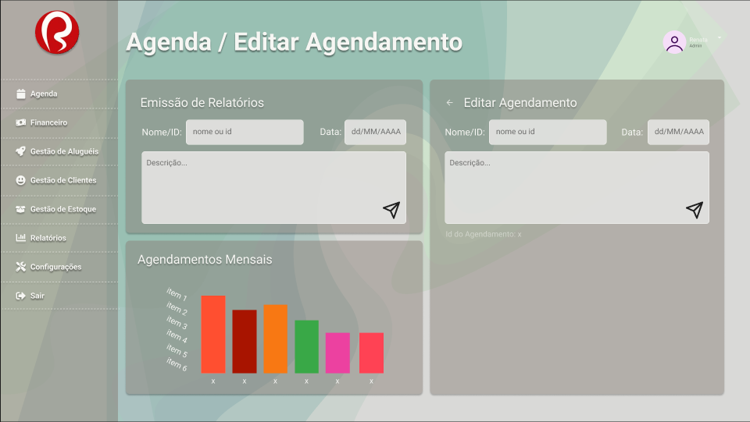

R elacionamentos com outras interfaces
Esta tela está conectada diretamente ao módulo de Agenda, e também pode interagir com o módulo de Relatórios para gerar e visualizar relatórios relacionados a agendamentos.
As ações de edição de agendamento impactam os registros de agendamentos futuros ou passados, com possível sincronização com módulos de Gestão de Aluguéis e Clientes.

Campos

Número | Nome | Descrição | Valores válidos | Formato | Tipo | Restrições
1 | Nome/ID para Relatório | Campo para inserir o nome ou ID para emissão de relatório | Texto ou Numérico | Texto | Input | Nome ou ID válidos
2 |  | Campo para inserir a data para emissão do relatório |  |  | Input | Deve ser uma data válida
  Data do Relatório
  Data
  (DD/
  MM/AA
  AA)
  Data
3 |  |  | Texto livre |  | Input | Descrição opcional
  Descrição para Relatório
  Campo
  para
  descrever
  o relatório
  Texto
4 | Nome/ID do Agendamento | Campo para inserir ou editar o nome/ID do agendamento | Texto ou Numérico | Texto | Input | Nome ou ID obrigatórios
5 | Data do Agendamento | Campo para inserir ou editar a data do agendamento | Data (DD/MM/AAAA) | Data |  | Data obrigatória
  Input
6 | Descrição do Agendamento | Campo para descrever ou editar o agendamento | Texto livre | Texto | Input | Descrição opcional
7 | Gráfico de Agendamentos Mensais | Exibe um gráfico de barras mostrando os agendamentos mensais | Valores numéricos |  | Visual | Exibe dados de agendamentos mensais
  Gráfico
8 | Botão Emitir Relatório | Botão para gerar o relatório com base nas informações fornecidas |  | Botão | Ação | Gera o relatório e exibe os resultados
  -
9 | Botão Editar Agendamento | Botão para salvar as alterações feitas no agendamento | - | Botão | Ação | Salva as mudanças no banco de dados

